Genévrier Rampant
Deuxième nom de l’arbre : Nana
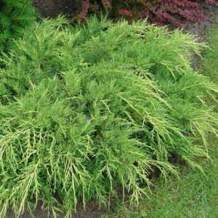
Nom scientifique : Juniperus horizontalis
Classification : Règne- Plantae
Division- Pinophyta
Classe- Pinopsida
Ordre- Pinales
Famille- Cupressaceae
Genre- Juniperus
Identification : Arbre Rampant
Forme de feuille : Écailles
A quoi sert-il : Les baies que produisent cet arbre peuvent être transformé en épices.
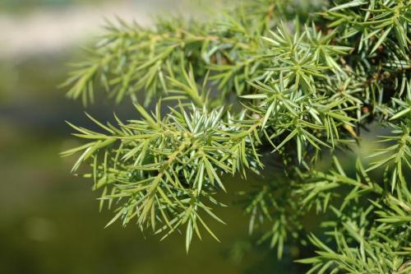

Image de ses feuilles :

